Grille de notation
J’ai fait évoluer les items car leur somme ne faisait pas 20.

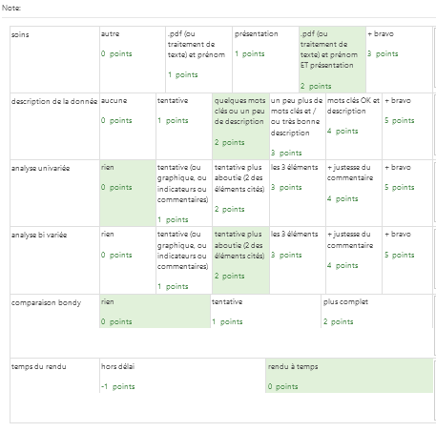
Soins
Le bravo si le sujet est rappelé avec une mention du genre à l’attention du DGST etc
Attention à vos rendus .pdf (j’ai accepté les .docx), il suffit de faire fichier / enregistrer sous / .pdf

Description de la donnée
J’attendais une introduction, principalement la notion de RPLS (je vous avais mis le dictionnaire des données RPLS), trop peu d’étudiants l’ont mentionné. Trop peu d’étudiants ont fait une présentation des données avant de faire les analyses univariées et multivariées. Beaucoup trop d’étudiants ont commencé directement leur devoir par l’analyse univariée sans introduction.
J’ai donc choisi de noter sur l’ensemble de la copie, mot clés et interprétation. J’ai réservé le bravo à la citation du RPLS, et les 4 points à la présence d’une introduction qui permettait notamment de justifier le choix de la commune.

Univariée
Très peu d’étudiants ont utilisé la formule fréquence montrée en cours, c’est ok pour moi. J’ai trouvé également judicieux le fait de poser la bivariée et d’expliquer en univariée une des deux variables.

Bivariée
Beaucoup d’étudiants ont essayé de commenter leur khi2, reflet du temps passé en cours dessus. Je ne suis pas toujours d’accord avec les commentaires, mais je les ai noté comme justes dés qu’il y en avait.
Ex : l’absence de 3 pièces sur une résidence n’implique pas forcément que l’espace est réduit dans les logements sociaux. C’est même plutôt assez surprenant, cela se rapprocherait plutôt d’une volonté d’attirer des jeunes couples sans enfant.
Autre ex : le nombre de pièces plus élevés implique des ménages plus aisés. (c’est plutôt le type de financement de l’appartement).
Attention, H0 est une hypothèse d’indépendance.
Bien également aux étudiants qui ont utilisé les IRIS.

Remarques
Une bonne présentation permettait donc de récupérer 10 points (soins + présentation de la donnée + comparaison bondy). Cela correspond à l’importance donnée à la mise en perspective des chiffres que je vous demande.

